Traduction TR (microsoft)
Ellerinizi sıcak su ve sabunla iyice yıkayın
Ellerinizi iyice kurutun
Alkol veya krem kullanmayın

Parmağını masaj et
Başparmak ve işaret parmağını ya da parmak ucuna delmeyin
Yan taraftan işiriz, işaret parmağını ya da başparmağı değil
Parmağımızı 🖐 çeviriyoruz
UYARI: Lanceti her seferinde değiştirin, sadece bir kez kullanın

Günde 6 çek
- Sabah aç karnına
- Kahvaltı başladıktan 2 saat sonra
- Öğle yemeğinden önce
- Yemeğin başlamasından 2 saat sonra
- Akşam yemeğinden önce
- Akşam yemeğinin başlamasından 2 saat sonra
Sonuçlar
Yemek öncesi 0.95 g/L'den fazla olmaz
Yemeklerden sonra 120 saatten fazla değil
Ses oynatici QR kodu:
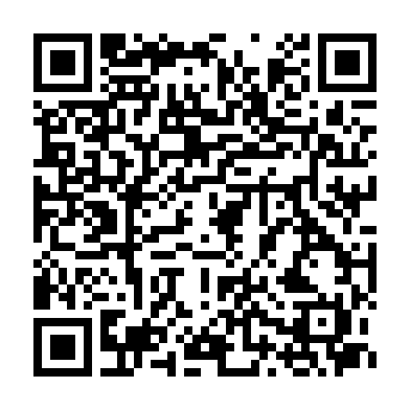
Ses oynatici baglantisi: https://daryazdr.github.io/Gestion-de-projet-M1-IDL-UGA/player/surveillance_tr_microsoft.html

Images du document source
surveillance_docx_1.png
